内部资料
股票行情社交网站建设投标书
——系统集成课程设计结课报告
信管14-1 王凌霄140614303
信管14-2 阙琨洋140614406
信管14-1 常梦飞140614301
信管14-1 贺思博140614302
2016年6月3日 星期五

项目投标书
根据贵方为股票行情社交网站建设项目项目招标及服务的投标邀请2016-4，签字代表王凌霄 阙琨洋 常梦飞 贺思博经正式授权并代表投标商提交下述文件正本一份及副本2份（另外准备七份不带有任何呈现投标商单位痕迹的文件以供专家评标）：
网站功能说明书 3
软件系统设计说明书 7
数据库建模说明书 11
硬件系统设计说明书 22
售后服务说明书 25
关于资格的声明函 26

据此函，签字代表宣布同意如下：
- 投标商将按招标文件的规定履行合同责任和义务。
- 投标商已详细审查全部招标文件，我们完全理解并同意放弃对这方面有不明及误解的权力。
- 本投标有效期为开标日起 10 个日历日。
- 如果在规定的开标时间后，投标商在投标有效期内撤回投标，其投标保证金将被贵方没收。
- 投标商同意提供按照贵方可能要求的与其投标有关的一切数据或资料，完全理解投标商不一定接受最低价的投标或收到的任何投标。

网站功能说明书

1.编写目的
编写本功能说明书是为了重点说明本网站系统的基本功能。本说明书将作为系统后续开发工作的指南,也将是系统维护的重要参考资料。本站的开发思路是迭代式开发，具体流程见下图：
阶段 |  | 制品
起源 |  | 任务陈述或非正式的需求
 |  | 任务
 |  | 责任
 |  | 项目计划
 |  | 工作本
 |  | 小词典
 |  | 测试计划
需求 | 业务 | 参与者列表（带有描述）
需求 | 业务 | 用例列表（带有描述）
需求 | 业务 | 使用情况细节
需求 | 业务 | 活动图
需求 | 业务 | 通信图
需求 | 系统 | 参与者列表（带有描述）
需求 | 系统 | 用例列表（带有描述）
需求 | 系统 | 用例细节
需求 | 系统 | 用例图
需求 | 系统 | 用户接口的框架
分析 |  | 类图
 |  | 通信图
设计 | 系统 | 部署图
设计 | 系统 | 层图
设计 | 子系统 | 类图
设计 | 子系统 | 顺序图
设计 | 子系统 | 数据库模式
类规范 |  | 注释
实现 |  | 源代码
测试 |  | 测试报表
部署 |  | 压缩打包的解决方案
 |  | 手册
 |  | 培训材料
维护 |  | 错误报告
 |  | 递增计划

2.网站的基本功能
本站的定位是国内一流的投资者互动社交平台。本站邀请投资界专家开设专栏、发表文章、录制课程、解答问题，从而帮助广大投资者获得投资经验、学习投资理念，实现自身投资素养的提高。网站通过会员注册费、虚拟道具费以及广告招租费用获得盈利。
用户注册登录后即成为用户自己的个人社区的社长，用户可以给自己的个人社区完善资料、制定相关规定、邀请其他用户关注自己的个人社区、发布文章或者视屏资源吸引其他用户关注自己的个人社区、管理自己的个人社区、任命管理员协助管理自己的个人社区。
用户个人社区的粉丝数量达到规定值且粉丝签到率达到规定值之后，该个人社区可以升级，达到指定等级的个人社区可以被推广到网站首页的推荐栏中，从而吸引更多的用户关注。
除了经营自己的个人社区之外，用户还可以作以“粉丝”的身份关注其他用户的个人社区。用户可在关注的个人社区内浏览社长发布的内容、参与群聊、提问、与社长管理员互动等。用户在每个不同的个人社区中有对应不同的经验值和等级。用户可通过签到、给关注的社长“送花”、提问来积累经验值。用户的经验值达到指定值后用户可以升级。用户等级越高，所拥有的权限越大。同时，用户可充值购买VIP会员，VIP会员用户签到、送花、提问获得的经验值更多，升级更容易。VIP会员对全网站所有的个人社区有效。

3.网站的职能模块
本站的职能模块包括游客模块、用户模块、社长模块、管理员模块

3.1游客模块
游客拥有浏览网站内资源的权限。
游客有注册账号的权限
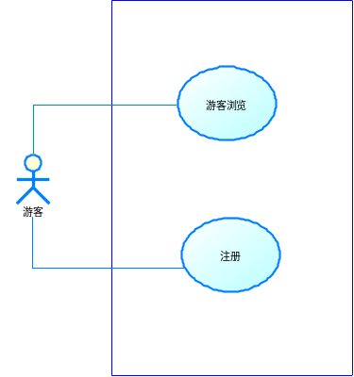

3.2用户模块
用户拥有登录、签到、参与群聊、浏览、充值、购买/续费VIP、提问、查看答案、收藏、评论、关注的权限。
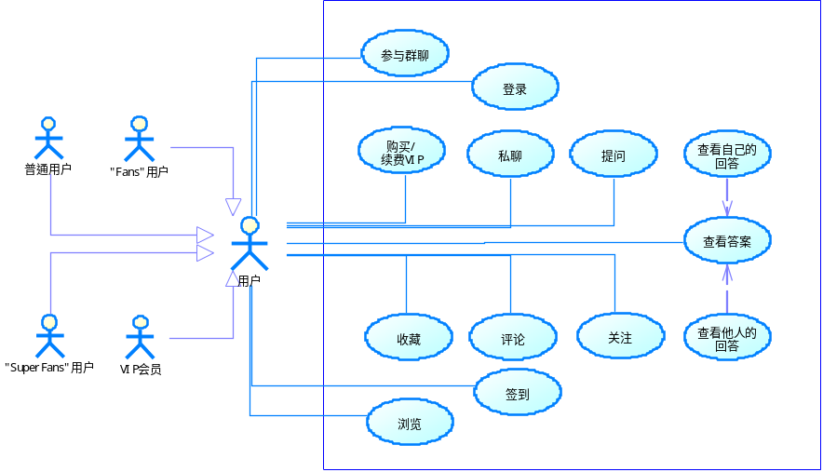

3.3社长模块
社长拥有参与群聊、任命管理员、管理管理员、与粉丝私聊、管理粉丝、将个人社区升级、发布内容、回答问题、收粉丝送的“花朵”的权限
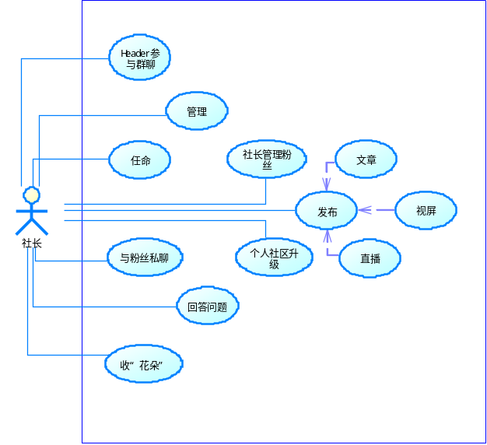

3.4管理员模块
管理员拥有管理粉丝、回答粉丝问题、参与群聊、身份被取消的权限
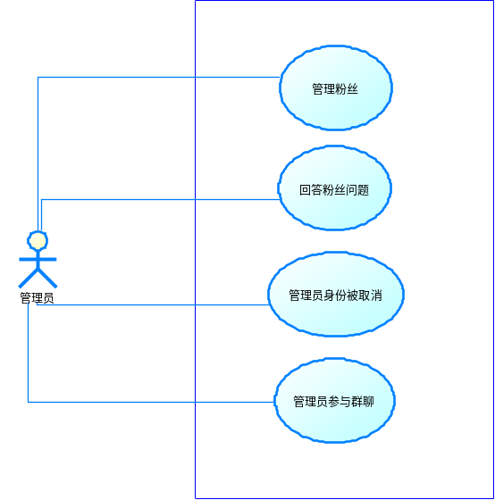

软件系统设计说明书

1.编写目的
编写本设计说明书是为了重点分析本网站系统的设计方法与模式。本说明书将作为系统代码级开发工作的指南,也将是系统维护的重要参考资料。

2.业务参与者列表
A：游客 | B：用户 | C：管理员 | D：个人社区社长 | E：个人社区

3.术语表
用户等级：用户等级按照用户的积分情况而分。
个人社区：一个以“社长”为主打，由社长、管理员、粉丝用户共同组成的互动社区，其中社长主要进行财经直播和投资分析，以及解答粉丝用户问题，管理员协助社长管理粉丝交流，并于粉丝用户交流，回答粉丝用户的提问，粉丝用户可以阅读社长发布的文章，观看社长上传的视频，观看社长直播并即时互动。
虚拟币：虚拟币是向用户提供增值服务时使用的一种虚拟道具，可以用来购买各种增值服务，例如购买VIP会员，给社长“送花”。1个虚拟币=1元人民币。
社长：“社长”是每个“个人社区”的掌管者，多是知名财经名家或民间财经达人，负责发布财经直播，财经分析文章、回答粉丝用户疑问，管理个人社区、任命个人社区管理员。
管理员：“管理员”是社长的助理，管理社区粉丝用户，协助圈主调动圈子氛围，解答粉丝用户的问题。
经验值：指用户在一个圈子内的经验累计点数，用户在不同圈子内的经验值不同。
升级：用户经验值达到30000，获得“Fan”称号；达到100000，获得“SuperFans”称号。
VIP会员：指用户购买的“VIP会员称号”，成为会员后享受经验加成特权。

4.用例列表（带有使用情况细节和部分功能活动图）

4.2游客
游客浏览：未登录游客浏览所有个人社区的内容（包括文章、视频、直播、其他用户的群聊记录）；
游客注册：按平台要求填写注册信息，注册成功后自动登录；

4.2用户
用户登录：已经注册的用户输入帐号、密码和随机验证码，然后登录并获得用户身份；
用户浏览：用户浏览的功能包括游客浏览的功能；
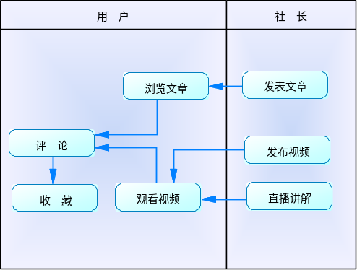
用户参与个人社区内群聊：用户进入某个人社区，与个人社群内其他用户（包括社长、管理员）进行群聊；
用户充值虚拟币：用户向账户内充值虚拟币，1元等于1个虚拟币，可通过支付宝、微信支付或者网银等等方式充值；
用户评论文章：用户给已经阅读完的文章评论；
用户购买VIP会员：用户用充值的虚拟币购买VIP会员，60元/月，VIP会员对所有圈子有效；
用户签到：用户进入某个人社区，并在该个人社区内签到并获得经验，普通用户得10经验，VIP会员得60经验。不同社区的签到记录分开记录。
用户向圈主送花：用户用充值的虚拟币购买“花朵”，并送给社长；用户获得经验，普通用户得100经验，VIP会员得600经验；
用户提问：用户在圈内提问（每人每天在一个圈子内最多提问5次）；提问后用户获得经验，普通用户提问一次获得1经验，VIP会员提问一次获得6经验；
查看自己提问的回答：用户查看管理员或社长对自己提问的回答；
用户关注个人社区：用户关注某个人社区，用户在该社区获得经验值，普通用户获得5经验，VIP用户获得30经验；
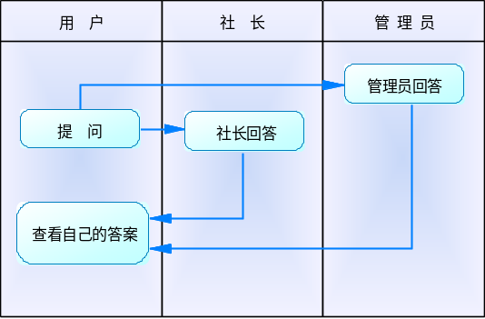
用户收藏：用户将该个人社区的视屏或社长的文章收藏到收藏夹；
用户升级：用户经验值达到30000，获得“Fan”称号；用户经验值达到100000，获得“SuperFans”称号；
用户查看其他用户的提问及回答：已经获得“Fans”或“SuperFans”称号的用户可查看其他人的提问及回答；
用户与社长私聊：已经获得“SuperFans”称号的用户可以与圈主“私聊”；
用户被踢出个人社区：已经关注某社区但违反社区相关规定的用户被社长活管理员踢出该个人社区；
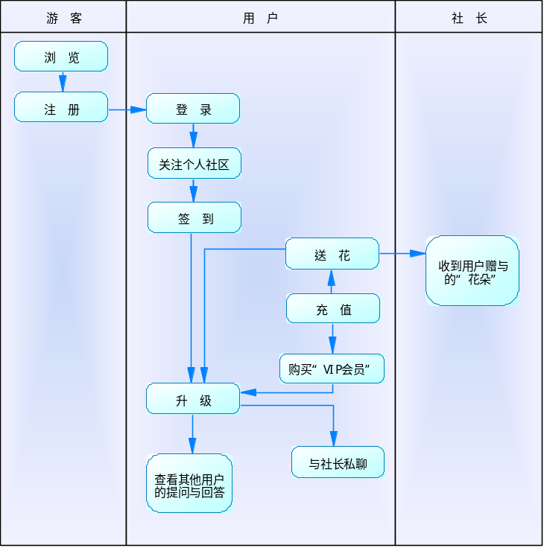

4.3管理员
管理员登录：已经被任命为管理员的用户输入用户名&密码登录；
管理员回答：管理员收到普通用户、“Fans用户”提出的问题并且回答；
管理社区用户：管理员按照社区规定对违反本圈子相关规定的用户进行处罚，包括封号3天、踢出本圈子；
取消管理员身份：以社长身份登录的用户取消本社区的管理员的管理员身份；

4.4个人社区社长
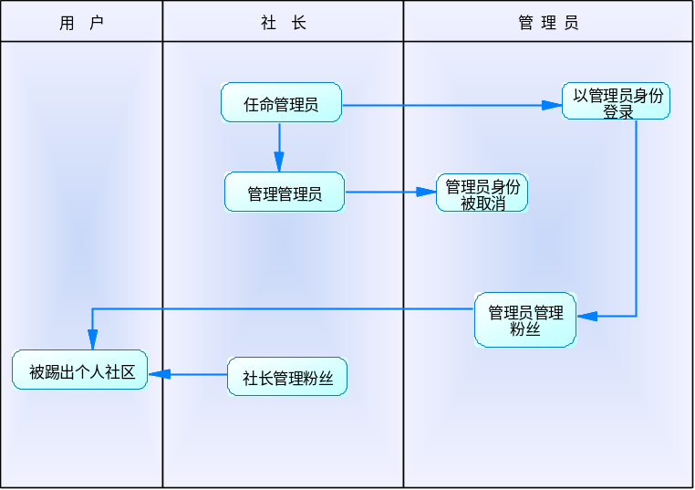
设定社区规则：用户以社长身份登录后给自己的个人社区设定规定；
社长发表文章：社长在个人社区里发表文章；
社长解答：社长回答SuperFans提出的问题；
社长私聊：社长与SuperFans私聊；
任命管理员：社长任命该社区内的管理员；
管理管理员：社长管理本社区的管理员；
管理用户：社长对用户执行的管理行为；
社长直播：社长在本社区开始直播讲解；
发布视频教程：社长在社区内发布视频教程；
收到花朵：社长收到用户赠予的花朵，获得经验值加成；

4.5个人社区
个人社区升级：社区人数达到5000人以上，且社区内用户平均签到率大于80%，获得“高级社区”称号；人数达到20000人以上，且社区内用户平均签到率大于90%，获得“黄金社区”称号；
个人社区推广：已成为“黄金社区”的个人社区被推广到“推荐”栏中，按照（人数*活跃度）排序，每小时更新；
个人社区降级：个人社区人数低于20000人高于5000人，社区内用户平均签到率大于80%小于90%，降级为“高级社区”，个人社区人数低于5000人，社区内用户平均签到率大于80%，降级为“普通社区”；

4.5总活动图
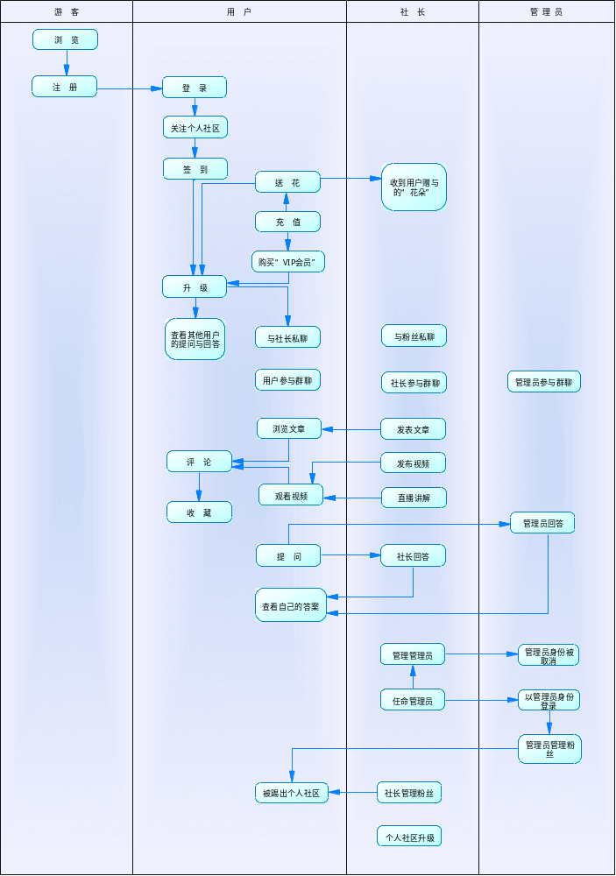

数据库建模说明书

1.文档编写说明
编写本说明书是为了重点说明本站数据库的结构、建设及实施方案等内容。本说明书先介绍了在关系型数据模型下的基本数据表及各表间的关系，再讨论了在大规模建站情况下关系型数据库的劣势，最后讨论了向非关系型数据库的迁移问题。
本说明书将作为系统维护的重要参考资料，也是后续更改数据库架构工作的指南。

2.关系型数据库建设
根据对系统所做的需求分析、系统设计、我方在关系型数据库中针对各个功能模块规划出相关数据表。本套设计方案撰写了非常多的表格，目的是防止信息负载过大的情况下遍历一张表带来的性能损耗。例如，每个用户的资产、每篇文章的评论内容都各自建立表格，而不是建在一个巨大的表中。
作为数据库的设计者，我深知SQL在多表链接的时候会长生巨大的性能损耗，所以我在本说明书的后部分做了关于非关系型数据库设计的畅想。我认为本网站（以及其他类似本网站的大型社交型网站）是不适合RDBM的。
本节讨论了在关系型数据库下的表设计RDBM。

2.1用户信息管理模块
本模块管理用户的各类信息，包括有关用户安全的信息、有关用户生日和地理信息的信息，有关用户资产和经验的信息等等。其中用户ID是最终要的主键。

2.1.1注册信息表 uers_registry
本表在用户注册本站时就建立，其中照片和简介非必须。
字段名称 | 数据类型 | 默认值 | 允许非空 | 备注
user_id | varchar(16) |  | NOT NULL | 主键/用户ID
user_name | varchar(30) |  | NOT NULL | 昵称
user_gender | enum |  | NOT NULL | 性别
user_pic | Blob |  | YES | 头像
user_intro | mediumtext | No | YES | 用户简介
备注：
1.用户的ID是由注册时的手机号或者Email生成的随机十六进制值（手机号、邮箱和注册时间拼接而成的文本通过SHA-1算法生成16位的用户ID）；
2.用户的名字可以包括中英文和数字（2-8字符），但不能包括特殊字符，本条通过正则表达式检验；
3.用户头像为小于2MB的png、jpeg、jpg格式图片。用户的头像如果为空，系统会自动指派一个图片；
4.用户性别可以在男、女和保密中选择。

2.1.2安全信息表 user_security
本表记录和安全登录相关的全部信息，权限非常之高，注意保护。
字段名称 | 数据类型 | 默认值 | 允许非空 | 备注
user_id | varchar(16) |  | NOT NULL | 主键/用户ID
user_tel | int unsigned |  |  | 注册电话(13位)
user_email | varchar |  |  | 注册邮箱
user_pwd | varchar(32) |  | NOT NULL | 密码
user_pwd_q | varchar(32) | No | NOT NULL | 密码保护问题
user_pwd_a | varchar(32) |  | NOT NULL | 密码保护问题答案
备注：
1.电话号码必须是13位或者11位的数字(xxxxxxxxxxx或者xx-xxxxxxxxxxx), 本条通过正则表达式检验;
2.用户邮箱必须是 xx@xx.com的格式，本条通过正则表达式检验；
3.用户的密码必须大于6位而且小于20位，包括大写英文、小写英文、特殊字符和数字中两者以上，本条通过正则表达式检验；
4.用户的密码保护问题和密码保护问题的答案必须小于15个中文字符或者30个英文字符，本条通过正则表达式检验；
5.注册手机号和注册邮箱只要一个就可以，但是鼓励用户全部使用，如果两者都没有，就发出警报。

2.1.3用户生日表 user_birth
本表记录用户的生日，一般意义上不允许修改。在不给予write权限的情况下，可以加index而不用担心read的效率。
字段名称 | 数据类型 | 默认值 | 允许非空 | 备注
user_id | varchar(16) |  | NOT NULL | 主键/用户ID
user_birth_year | int unsigned |  | YES | 用户出生年份
user_birth_month | enum |  |  | 用户出生月份
user_birth_day | enum |  |  | 用户出生日期
备注：
1.用户出生年份从1900年开始，直到系统计算的YEAR()值；
2.用户出生月份只能从1~12这些值中选择；
3.用户出生日期只能从1~31这些值中选择，不同的月份不同的计算方法。

2.1.4用户地域分布表 user_location
字段名称 | 数据类型 | 默认值 | 允许非空 | 备注
user_id | varchar(16) |  | NOT NULL | 主键/用户ID
user_nation | enum |  | YES | 国家
user_province | enum |  | YES | 省/州
user_city | enum |  | YES | 市
user_district | enum |  | YES | 区/县/郡
备注：
1.用户的地理信息只能在enumeration值中选择；
2.可以赋予用户修改权限；
3.允许不填写本表；

2.1.5用户经验表 user_exp
用户通过签到、评论、发表文章等等积极行为获得的经验将被记录在本表，同时记录用户通过充值获得的金币数量。这个表对于用户的意义仅次于安全表（甚至和安全信息表同样重要）。
字段名称 | 数据类型 | 默认值 | 允许非空 | 备注
user_id | varchar(16) |  | NOT NULL | 主键/用户ID
user_exp | int |  | NOT NULL | 用户经验值
user_rank | enum |  | NOT NULL | 用户等级
user_money | int |  | NOT NULL | 用户金钱数
user_membership | boolean |  | NOT NULL | 用户会员状态
备注：
1.用户等级是enum，它只能在“normal”“fan”“superfan”中选择；
2.用户会员状态是有或者无；

2.1.6用户资产表 user_reset
本表记录用户购买的资产，包括鲜花和会员使用权。
字段名称 | 数据类型 | 默认值 | 允许非空 | 备注
user_item_id | varchar(16) |  | NOT NULL | 用户拥有的物品ID
user_item_num | int |  | NOT NULL | 用户拥有的物品数

2.1.7数据表关系图
下图为用户信息管理模块各数据表关系图，其中除了用户资产表为每个用户一张外，其他的表格为全系统共用一张。
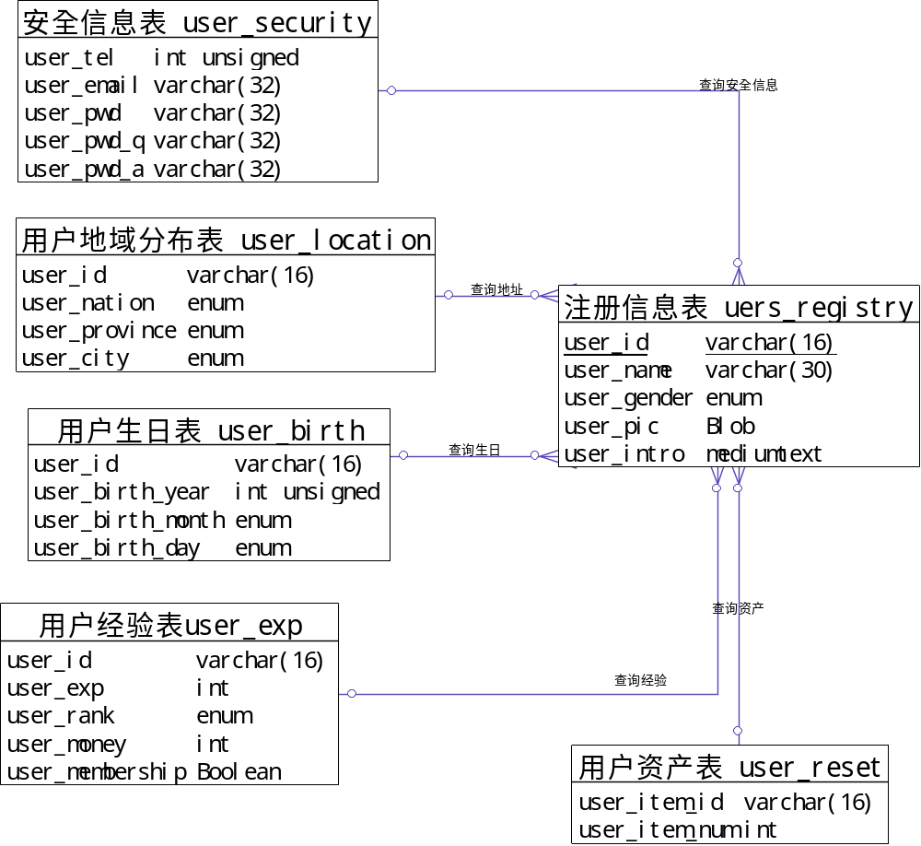

2.2消息和会话管理模块
两个用户之间的全部信息交流组成一个会话(Session),其中每一个信息为一条消息(Message),每个消息和会话都有唯一标识的ID。

2.2.1会话表session
字段名称 | 数据类型 | 默认值 | 允许非空 | 备注
session_id | varchar(16) | NOT | NOT NULL | 会话ID
talker_id_1 | varchar(16) | NOT | NOT NULL | 会话参与者ID
talker_id_2 | varchar(16) | NOT | NOT NULL | 会话参与者ID
备注：
1.在会话中首先发起会话的参与者成为talker1，另者为talker2；
2.会话ID由两个对话者的用户ID生成；（ “talker_id_1+talker_id_1”的SHA-1值）

2.2.2会话详细内容表sesion_detail_xxx
字段名称 | 数据类型 | 默认值 | 允许非空 | 备注
message_id | varchar(16) |  | NOT NULL | 主键/会话ID
sender_id | varchar(16) |  | NOT NULL | 发送者ID
receiver_id | varchar(16) |  | NOT NULL | 接受者ID
message_time | TIME |  | NOT NULL | 信息发送时间
message_text | mediumtext |  | NOT NULL | 信息内容
备注：
1.消息ID是“message_text+message_time+sender_id+receiver_id”的SHA-1值；
2.消息发送时间是yyyy-mm-dd-hh-ii-ss的时间格式；
3.发送时间以信息发送时间为准；

2.2.3数据表关系图
下图为信息和会话管理模块各数据表关系图，其中会话详细信息表是每个用户一张，会话表为全系统共用一张。
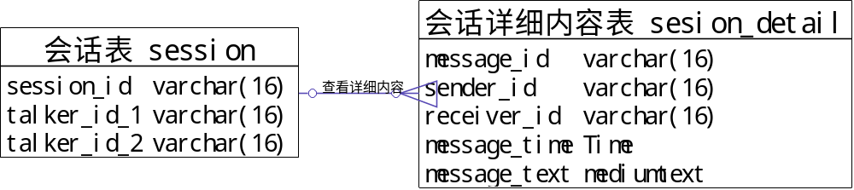

2.3.问答功能模块
用户可以提出合乎社区规范的问题，其他用户可以回答该问题，或者在该问题下发表评论。有兴趣的用户可以关注问题，以便收到该问题以后的全部新回答。用户可以把心仪的答案加入到自己的收藏夹。对于不合乎社区规范或者法律法规的问题、评论或者答案，用户可以举报。

2.3.1问题汇总列表question_count
字段名称 | 数据类型 | 默认值 | 允许非空 | 备注
question_id | varchar(16) |  | NOT NULL | 主键/问题ID
quizzer_id | varchar(16) |  | NOT NULL | 提问者ID
question_time | TIME |  | NOT NULL | 提问时间
question_text | mediumtext |  | NOT NULL | 提问内容
isAnswered | boolean | No | NOT NULL | 问题是否被回答
question_follow | int | 0 | NOT NULL | 被关注的数量
question_report | int | 0 | NOT NULL | 被举报的数量
备注：
1.question_id是“question_text+question_time+quizzer_id”的SHA-1；
2.问题时间是yyyy-mm-dd-hh-ii-ss的时间格式；
3.用户每天提问的上限是5个问题；
4.question_text的内容要经过审核；
5.不符合相关条例的问题可以被举报，在question_report_num下设置trigger，当举报数达到一定数量以后让管理员仲裁是否关闭问题；

2.3.2问题回答表question_reply
字段名称 | 数据类型 | 默认值 | 允许非空 | 备注
reply_id | varchar(16) |  | NOT NULL | 主键/答案ID
replier_id | varchar(16) |  | NOT NULL | 回答者ID
reply_time | TIME |  | NOT NULL | 回答时间
reply_content | mediumtext |  | NOT NULL | 回答内容
reply_report | int |  | NOT NULL | 回答举报数
reply_star | int |  | NOT NULL | 回答点赞数
reply_favorite | int |  | NOT NULL | 回答收藏数
备注：
1.每个问题都有属于自身的question_reply表，表名是question_reply+question_id，故此表有多个；
2.不符合相关条例的问题可以被举报，在question_report下设置trigger，当举报数达到一定数量以后让管理员仲裁是否关闭问题；

2.3.3问题评论表question_comment
字段名称 | 数据类型 | 默认值 | 允许非空 | 备注
comment_id | varchar(16) |  | NOT NULL | 主键/评论ID
commentater_id | varchar(16) |  | NOT NULL | 评论者ID
comment_time | TIME |  | NOT NULL | 评论时间
comment_content | mediumtext |  | NOT NULL | 评论内容
comment_report | int |  | NOT NULL | 评论举报数
comment_star | int |  | NOT NULL | 评论点赞数
备注：
1.每个问题都有属于自身的question_comment表，表名是question_comment+question_id，此表有多个；
2.不符合相关条例的问题可以被举报，在comment_repor下设置trigger，当举报数达到一定数量以后让管理员仲裁是否关闭问题。

2.3.4问题被关注表question_follow
字段名称 | 数据类型 | 默认值 | 允许非空 | 备注
follower_id | varchar(16) |  | NOT NULL | 主键/关注者ID
follow_time | TIME |  | NOT NULL | 关注时间

2.3.5数据表关系图
下图展示了问题回答模块中各个数据表的关系，除了问题汇总表仅有一张外，其他的表都为各个问题所拥有。
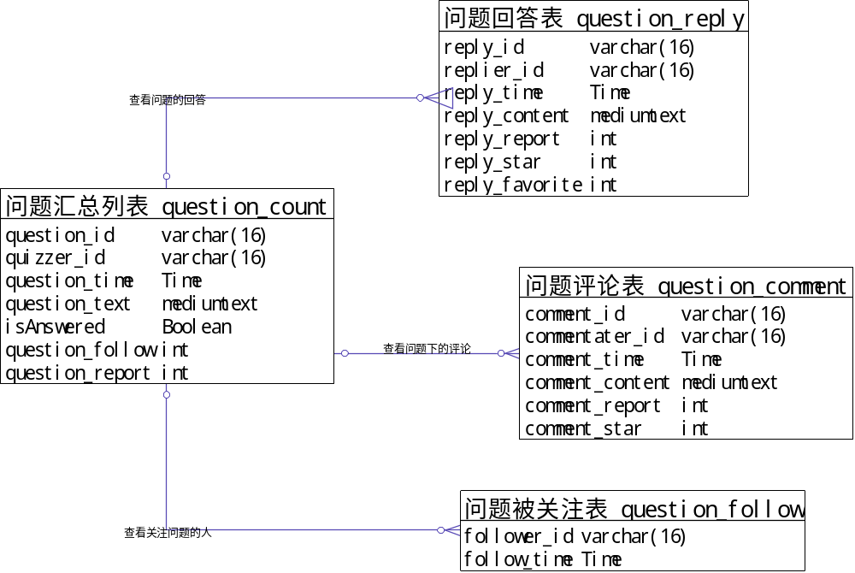

2.4文章阅读模块
客观深刻的文章是本站发展的核心之一。每个人都可以发表文章，其他用户可以评论、收藏或者赞赏该文章。如果该文章不符合社区规范或者法律法规，用户可以举报该文章。

2.4.1文章汇总列表article_count
字段名称 | 数据类型 | 默认值 | 允许非空 | 备注
article_id | varchar(16) |  | NOT NULL | 主键/文章ID
author_id | varchar(16) |  | NOT NULL | 作者ID
publish_time | TIME |  | NOT NULL | 发表时间
article_text | mediumtext |  | NOT NULL | 文章内容
article_star | int | 0 | NOT NULL | 被关注的数量
article_report | int | 0 | NOT NULL | 被举报的数量
备注：
1.article_id是“article_text+ publish_time+author_id”的SHA-1；
2.发布时间是yyyy-mm-dd-hh-ii-ss的时间格式；
3.article_text的内容要经过审核；
4.不符合相关条例的问题可以被举报，在article_report下设置trigger，当举报数达到一定数量以后让管理员仲裁是否关闭问题；

2.4.2文章评论表article_comment
字段名称 | 数据类型 | 默认值 | 允许非空 | 备注
comment_id | varchar(16) |  | NOT NULL | 主键/评论ID
commentater_id | varchar(16) |  | NOT NULL | 评论者ID
comment_time | TIME |  | NOT NULL | 评论时间
comment_content | mediumtext |  | NOT NULL | 评论内容
comment_report | int |  | NOT NULL | 评论举报数
comment_star | int |  | NOT NULL | 评论点赞数
备注：
1.每个文章都有属于自身的article_comment表，表名是article_comment+article_id，此表有多个；
2.不符合相关条例的问题可以被举报，在comment_report下设置trigger，当举报数达到一定数量以后让管理员仲裁是否关闭问题；

2.4.3文章被点赞表article_star
字段名称 | 数据类型 | 默认值 | 允许非空 | 备注
landator_id | varchar(16) |  | NOT NULL | 主键/点赞者ID
landator_time | TIME |  | NOT NULL | 点赞时间

2.4.4问题被举报表question_follow
字段名称 | 数据类型 | 默认值 | 允许非空 | 备注
reporter_id | varchar(16) |  | NOT NULL | 主键/举报者ID
report_time | TIME |  | NOT NULL | 举报时间

2.4.5数据表关系图
下图展示了文章阅读模块中各个数据表的关系，除了文章汇总表仅有一张外，其他的表都为各个文章所拥有。
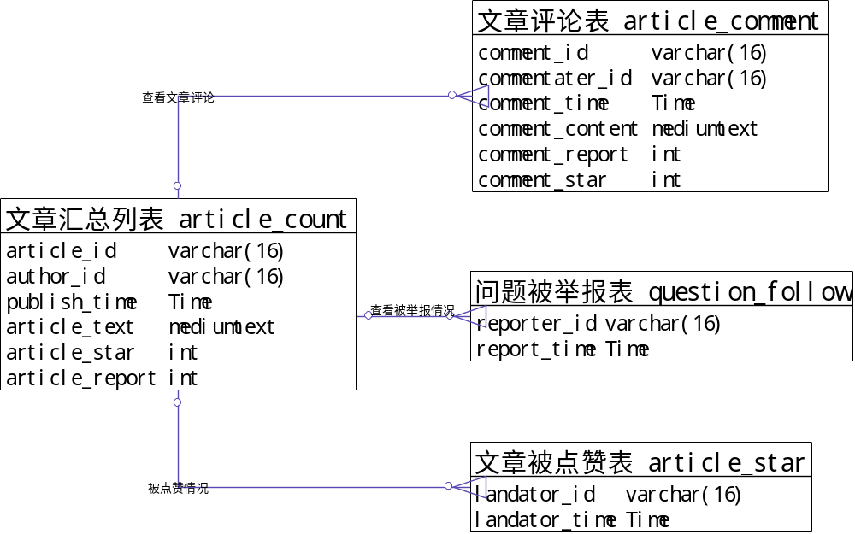

2.5订单管理模块

2.5.1充值订单管理recharge _order
字段名称 | 数据类型 | 默认值 | 允许非空 | 备注
recharge_id | varchar(16) |  | NOT NULL | 主键/充值订单ID
recharger_id | varchar(16) |  | NOT NULL | 充值者ID
recharge_time | TIME |  | NOT NULL | 充值时间
recharge_sum | int |  | NOT NULL | 充值金额
recharge_mode | enum |  | NOT NULL | 充值方式
备注:
1.单次充值金额小于10,000而且单日充值金额小于100,000；
2.充值方式现在仅在支付宝、微信支付、网银和话费支付中选择，如果未来有新增渠道，将做变更；

2.5.2消费订单管理consume_order
字段名称 | 数据类型 | 默认值 | 允许非空 | 备注
consume_id | varchar(16) |  | NOT NULL | 主键/消费订单ID
consumer_id | varchar(16) |  | NOT NULL | 消费者ID
consume_time | TIME |  | NOT NULL | 消费时间
consume_item_id | enum |  | NOT NULL | 消费物品ID
consume_num | int |  | NOT NULL | 消费物品个数
备注：
1.为了减少数据的冗余性，本表不记载消费物品的单价和本次消费的总价。消费物品的单价可以在物品单价表中用SQL语句联合查询；本次消费的总金额可以通过单价和购买个数的乘积计算得，故略去。
2.消费物品ID是enum类型是因为消费物品只能是物品信息表中含有的物品。

2.5.3物品信息表item_detail
字段名称 | 数据类型 | 默认值 | 允许非空 | 备注
item_id | varchar(16) |  | NOT NULL | 主键/物品ID
item_name | varchar(16) |  | NOT NULL | 物品名称
item_unit_price | TIME |  | NOT NULL | 物品单价

2.5.4数据表关系图
下图展示了订单管理模块中各个数据表的关系：
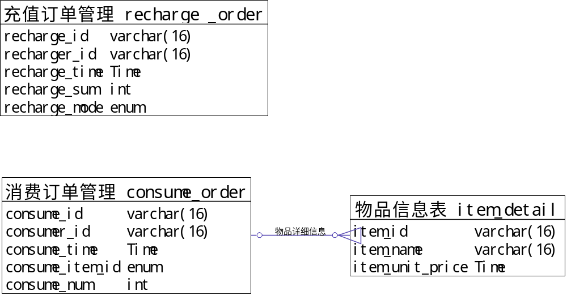

3.关系型数据库对未来发展的限制
本站的目标是通过专家和读者的有效互动形成一流的行情社交平台，所以本站的目标是持续吸收巨大的专家和股民群体，持续鼓励用户之间畅所欲言、相互增进价值。上述的目标也对本网站的数据库设计提出了两个挑战：
1.数据库要支持巨大的用户数；
2.数据库必须支持任何两个数据库用户的数据关联操作；（任何两个用户都可能交流）

3.1.关系型数据库的局限
关系型数据库（例如本网站现阶段所用的MySQL以及本网站发展中期准备使用的Oracle）的查询语言SQL大量使用多表连接操作,但随着越来越多大规模工作负荷应用的发行,对可伸缩性的需求可能会变得无比庞大。
关系数据库的确能伸缩自如,但通常只能在单台服务器节点上进行。例如采用表分区技术,一个表格可以由多个物理文件组成,虽然表格的容量增大了,但该表格仍然只能由一数据库引擎管理;另外增加一物理文件时,表格Schema得做改动,也就是还不能支持动态扩容。一旦单节点的能力抵达上限,就得通过多服务器节点来扩展来分发负载。
这时关系数据库的复杂性就开始影响其潜在的扩展规模了。RDBMS支持分区视图(Partition View) 技术,也就是支持联合数据库(Federated Database)。一个分区视图可以由多个分布在不同数据库节点服务器上的表格组合而成,数据库用户看到的只是该视图,不必关心物理表格。通过数据水平分割技术,分区视图把负载分担到多个数据库节点服务器上。扩容时,该方法除了需改动视图定义外,分区视图成为分布式数据库系统的中心,存在单点故障问题。另外,跨数据库节点之间多表格间连接操作的支持出现极大困难。
当试图扩展数据库系统到成百上千个节点时,将导致不堪复杂性之重负,这一特点使得RDBMS在大型分布式系统平台市场里的生存能力被大幅削减。

3.2.新型数据库的应用
为了能向客户提供一个伸缩自如的空间存放应用数据,本站只能追求一种新型的专注于可扩展性的数据库系统,而牺牲掉关系数据库所带来的其他好处。NoSQL是非关系型数据存储的广义定义,它打破了长久以来关系型数据库与ACID理论大一统的局面。NOSQL数据存储不需要固定的表结构,通常也不存在连接操作,在超大型数据存取上具备关系型数据库无法比拟的性能优势。

硬件系统设计说明书

1.编写说明
本说明书着力于介绍本系统的底层实施情况，包括实现各功能的软件选择和硬件选择，以及软硬件之间的搭配架构方式。本说明书是本项目部署应用的重要参考，也是日后修改架构的重要指导。

2.软件环境
服务器端操作系统：CentOS 7.0 ;
网站发布平台：Tomact 7.0;
数据库系统：Oracle 11g或MongoDB;
网站开发语言：HTML、CSS、JavaScript、Java、PHP、SQL、Shell；
安全措施：防火墙及安全系统
浏览工具：Chrome、FireFox、Internet Explorer、Opera

3.硬件环境
WEB服务器：用于发布网站、存放网站文件；
数据库服务：用于安装ORACLE数据库
应用服务器：用作后台数据库连接（出于数据安全考虑）以及中间件应用等。
备份服务器：用于进行网站内容的备份

4.产品技术线路
为了确保系统整体运行的效率和稳定性，发布系统采用在RedHat Linux平台之上，通过Java做为底层的研发平台编制而成。各模块之间通过标准的JSON协议，采用Socket通讯方式进行通讯。系统的界面均采用B/S结构实现，便于系统的操作员管理员对系统的操作、维护与管理。
详细列表如下：
技术环节 | 采用技术 | 备注
操作系统 | Red Hat linux 9.0 | 运行比较稳定，受病毒侵害极小，费用较低。
底层开发技术 | Java语言 | 运行效率极高，可长时间稳定运行
界面开发技术 | J2EE | 目前常用的编程技术
界面开发技术 | CGI
中间件 | Tomcat
Web服务器 | Apache
数据库 | ORCALE9.2
服务器 | INTEL系列服务器  SUN系列服务器 | 2PIII400CPU、1G内存、40G硬盘  2SPARC400CPU、1G内存、40G硬盘
内容发布一般情况下是直接到Web服务器，针对某些特殊情况，提供组件支持移动设备的内容发布。系统底层通过JDBC/ODBC接口，可在任何数据库上运行。一般情况下，系统支持Oracle和MySQL。

5.产品部署方式
本系统采用Java语言编写，不论何种服务器配置何种操作系统，只要有Java虚拟机就可以使系统运行。也就是说，服务器和操作系统没有限制。
由于Java采用JDBC数据库接口，系统对数据库并没有限制。但为了充分发挥系统的性能，数据库采用了Oracle9i。用户可以提出数据库移植的要求，如SQL Server、Sybase等。但我们推荐使用SQL Server或者Oracle9i。
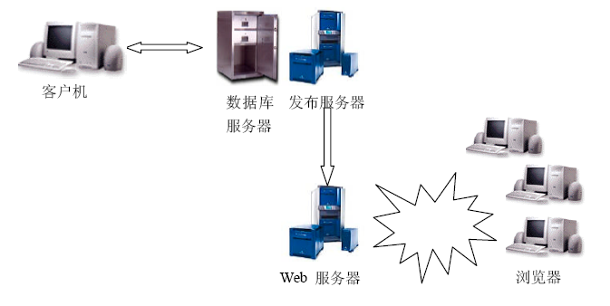
系统的各个组件可以分布式运行也可以集中在一台服务器上，具体情况要是看用户的要求，尤其是特殊领域的内容发布的时候。一般情况下，数据库服务器的配置较高一些。下图是该系统的一种网站拓扑模型：
在这个系统中，对工作人员的机器要求不高，只要能够使用浏览器就可以了。如果有额外的使用要求，由所安装的客户端软件决定。
服务器1是运行系统的主要运行机器，在这台机器上执行几乎所有的功能。为了让系统稳定运行，服务器至少要达到PⅡ400、256兆内存的PC机配置。
数据库1是整个系统的主数据库，该数据库不仅要保存数据，还要执行数据快照、数据备份等操作。它的好坏将决定整个系统的性能，推荐使用双XeonCPU+1G内存机器以上配置的服务器。如果使用Oracle数据库，可以考虑使用SUN服务器。
服务器2是网站的WEB服务器，一般情况下根据访问量决定其配置。如果访问量很大，就需要是专门的服务器甚至是服务器阵列。
数据库2是网站供外部访问的数据库，主要提供查询、流量统计等数据的存储。其配置在满足数据库的一般配置情况下，根据访问量决定。
需要说明的是，有的时候为了优化速度，主数据库甚至后台管理的服务器都可以放在网站上，这样做会对后台管理有一定的负面影响——主要是受网络带宽的影响，但信息发布的速度，尤其是HTML页的生成会有很大的提高。

售后服务说明书

1.编写说明
本说明书约定了在系统交付后我方提供的售后服务，售后服务期开始时间为项目终验结束之日，服务期限三年。

2. 服务方式：

2.1电话服务
一般技术咨询和能够通过电话解决的问题，采用电话服务。

2.2远程技术支持与操作服务
可以通过远程登录完成操作的及不涉及信息安全的，采用远程技术支持与操作服务。

2.3现场服务
凡系统出现重大技术问题、代码修改、功能（软硬件）扩展、系统数据迁移和其他需要现场才能解决的问题，采用现场服务。

2.4备注
电话服务中最终答复响应时间应在1小时之内，远程技术支持与操作服务中故障排除反应时间不超过2小时，现场服务人员到达现场时间应小于8小时。
任何时期乙方、丙方提供的软件系统出现重大故障，保证在接到客户通知后24小时内排除。以保证客户相关网站信息数据的安全、网站信息的正常发布和管理、满足外界的访问等网站重要功能的正常实现。
终生免费提供技术咨询解决疑难问题。
售后服务期内凡系统遇到不可抗力遭到破坏，乙方、丙方将提供全面的技术恢复服务。不再收取任何技术费用。
售后服务期满后，按照以下标准收费
(1)免费电话支持
(2)免费电子邮件支持
(3)远程调试支持,收费标准为50~100元/每次(视问题的复杂程度)
(4)现场维护系统故障,收费标准为400元/每工程师/每天
(5)产品升级服务, 版本升级费用根据具体情况由甲乙双方协商确定,升级的服务费用为双方商定成交价格的10%。

关于资格的声明函
致：北京林业大学系统集成课程设计专家组
关于贵方2016年4月28日第001号投标邀请，本签字人愿意参加投标，提供招标文件中规定的股市行情设计网站建设项目，并确认提交文件和说明是准确和真实的。

单位的名称和地址：北京市海淀区清华东路35号北京林业大学经济管理学院信息管理与信息系统专业
授权签署本资格文件人：王凌霄（签字）：
项目组其他工作人员签字及联系方式：

